房屋租赁系统
软件工程大作业报告
基于 Spring Boot、Vue3、MySQL、Redis 与 MinIO 的租赁业务平台

项目 | 内容
课程名称 | 软件工程
项目名称 | 房屋租赁系统
项目组 | 组员A / 组员B（待替换姓名与学号）
提交日期 | 2026 年 6 月

目录
目录将在 Word 中打开后更新。
提示：如需自动页码目录，请在 Word 中打开文档后选择“更新域/更新整个目录”。

1. 项目概述

1.1 项目背景与产业政策
房屋租赁系统面向集中式公寓、长租房运营机构和租客群体，目标是在房源展示、预约看房、租约管理、用户管理和后台运营之间建立统一的信息化平台。随着住房租赁市场规范化、城市青年群体流动增强，以及线上房源服务逐步成为租赁业务入口，租赁企业需要以数字化系统提升房源周转、客户响应和合同管理效率。
从国家政策角度看，住房租赁市场发展强调规范化、透明化和信息化，鼓励通过数字平台提高住房供给匹配效率、降低线下沟通成本，并强化合同、租金、房源真实性等关键环节管理。从地方政策角度看，城市更新、人才住房、长租公寓和保障性租赁住房等业务均要求运营主体具备基础数据管理、服务跟踪和风险控制能力。因此，本项目选择房屋租赁业务作为软件工程大作业对象，能够覆盖从需求分析到设计、编码、测试和项目管理的完整过程。

1.2 用户单位存在的问题
房源信息分散：线下登记或多系统维护容易造成房源状态、租金、设施图片和地址信息不一致，影响客户体验和后台决策。
预约流程不稳定：租客咨询、看房预约、运营人员确认常依赖人工沟通，容易遗漏、重复安排或无法追踪处理状态。
租约管理缺少闭环：合同签订、租期、支付方式、退租状态和用户信息若缺少统一系统承载，会降低业务可审计性。
图片与附件管理成本高：房源图片、头像和合同相关附件需要对象存储统一管理，否则维护和迁移成本较高。

1.3 产品开发目的
- 为租客提供找房、查看详情、预约看房、查看租约和浏览历史等线上服务。
- 为运营人员提供公寓、房间、属性、费用、标签、预约、租约和用户管理能力。
- 通过 MySQL、Redis、MinIO 等基础设施提升数据持久化、登录认证、缓存和图片存储能力。
- 形成可演示、可扩展、可测试的软件工程项目，支撑课程报告与 PPT 汇报。

1.4 生命周期模型选择
本项目选择“增量迭代模型”。原因是房屋租赁系统的核心业务可以拆分为若干相对独立的增量：基础数据与登录认证、房源展示与搜索、预约看房、租约管理、后台权限与运营配置。每个增量都可以形成可运行版本，便于小组成员并行开发、阶段演示和及时修正需求。相比瀑布模型，增量迭代更适合需求细节逐步明确、前后端联调频繁、UI 与接口需要多轮调整的课程项目。

2. 项目可行性论证
维度 | 可行性结论 | 依据
技术可行性 | 可行 | 后端采用 Spring Boot 3、MyBatis-Plus、JWT；前端采用 Vue3、Vite、Element Plus、Vant；数据库与中间件采用 MySQL、Redis、MinIO，均为成熟技术。
经济可行性 | 可行 | 本地开发可使用 Docker Compose 部署基础服务，技术栈开源，课程项目不产生高额许可证成本。
操作可行性 | 可行 | 租客端以 H5 页面承载，后台以管理系统菜单承载；角色分工清晰，普通用户和管理员操作路径明确。
法律可行性 | 可行 | 系统仅用于课程与演示，涉及用户信息和图片时应遵循最小必要、授权访问、脱敏展示和数据备份原则。

2.1 技术可行性
后端工程包含 model、common、web 等模块，web 下进一步拆分为 web-admin 与 web-app，分别承载后台管理接口和租客端接口。MyBatis-Plus 降低 CRUD 与分页开发复杂度，JWT 用于登录认证，MinIO 用于图片对象存储，Redis 可承担验证码、登录态或热点数据缓存。前端管理端采用 Vue3 与 Element Plus，适合复杂表单与表格；H5 租客端采用 Vue3 与 Vant，适合移动端交互。

2.2 经济与进度可行性
课程项目以学习和演示为目标，成本主要来自开发时间。由于系统复用了成熟框架和本地 Docker 服务，基础设施搭建成本可控。本项目按两人小组分工推进：组员A 侧重后端、数据库、部署与测试，组员B 侧重前端、UI、需求文档与汇报材料；两人共同参与需求分析、系统设计、联调测试和答辩准备，在 14 周左右完成需求、设计、开发、测试与汇报材料。

2.3 风险分析
风险 | 影响 | 应对措施
前后端接口不一致 | 页面无法正确展示或提交 | 提前定义接口文档，联调阶段使用统一错误码和返回结构。
数据库字段理解偏差 | 业务状态流转错误 | 以数据库表结构和枚举为准，关键状态编写测试用例。
图片上传或访问失败 | 房源详情展示不完整 | 使用 MinIO 统一对象存储，并在本地配置中验证 bucket 与 URL。
成员职责不清 | 进度拖延 | 使用甘特图和任务分解表明确负责人、交付物和验收标准。

3. 需求分析

3.1 用户顶级需求描述
房屋租赁系统的顶级需求是建立一个面向租客与运营人员的线上租赁服务平台。租客可通过移动端查找房间、公寓和详情信息，提交看房预约，查看个人预约、租约与浏览历史。运营人员可通过后台维护房源、公寓、房间、标签、属性、费用、支付方式、租期和图片，处理预约与租约，并通过系统管理模块维护岗位、用户、菜单与权限。
用户角色 | 核心目标 | 主要功能
租客 | 快速找到合适房源并完成预约/租约相关操作 | 找房、筛选、查看详情、预约看房、查看租约、浏览历史、个人中心
运营管理员 | 维护房源并处理租赁业务 | 公寓管理、房间管理、预约管理、租约管理、用户管理、图片上传
系统管理员 | 维护后台组织、岗位、角色和权限 | 系统用户、岗位、菜单、角色权限、状态管理

根据调整后的课程要求，本系统不再为了凑固定数量而机械划分模块，而是按实际接口、页面、数据表和业务闭环梳理功能模块。需求和设计阶段列出实际功能模块清单，编码实现阶段按代码完成情况说明已实现、部分实现和设计扩展范围。

3.2 用户单位组织结构
用户单位可抽象为运营管理部、门店/公寓运营人员、客服/租客服务人员、财务/合同管理人员和系统管理员。运营管理部负责业务规则和房源策略；公寓运营人员负责房源维护和看房安排；客服负责用户沟通与预约跟进；财务/合同人员负责租约和报价；系统管理员负责用户、岗位和权限配置。
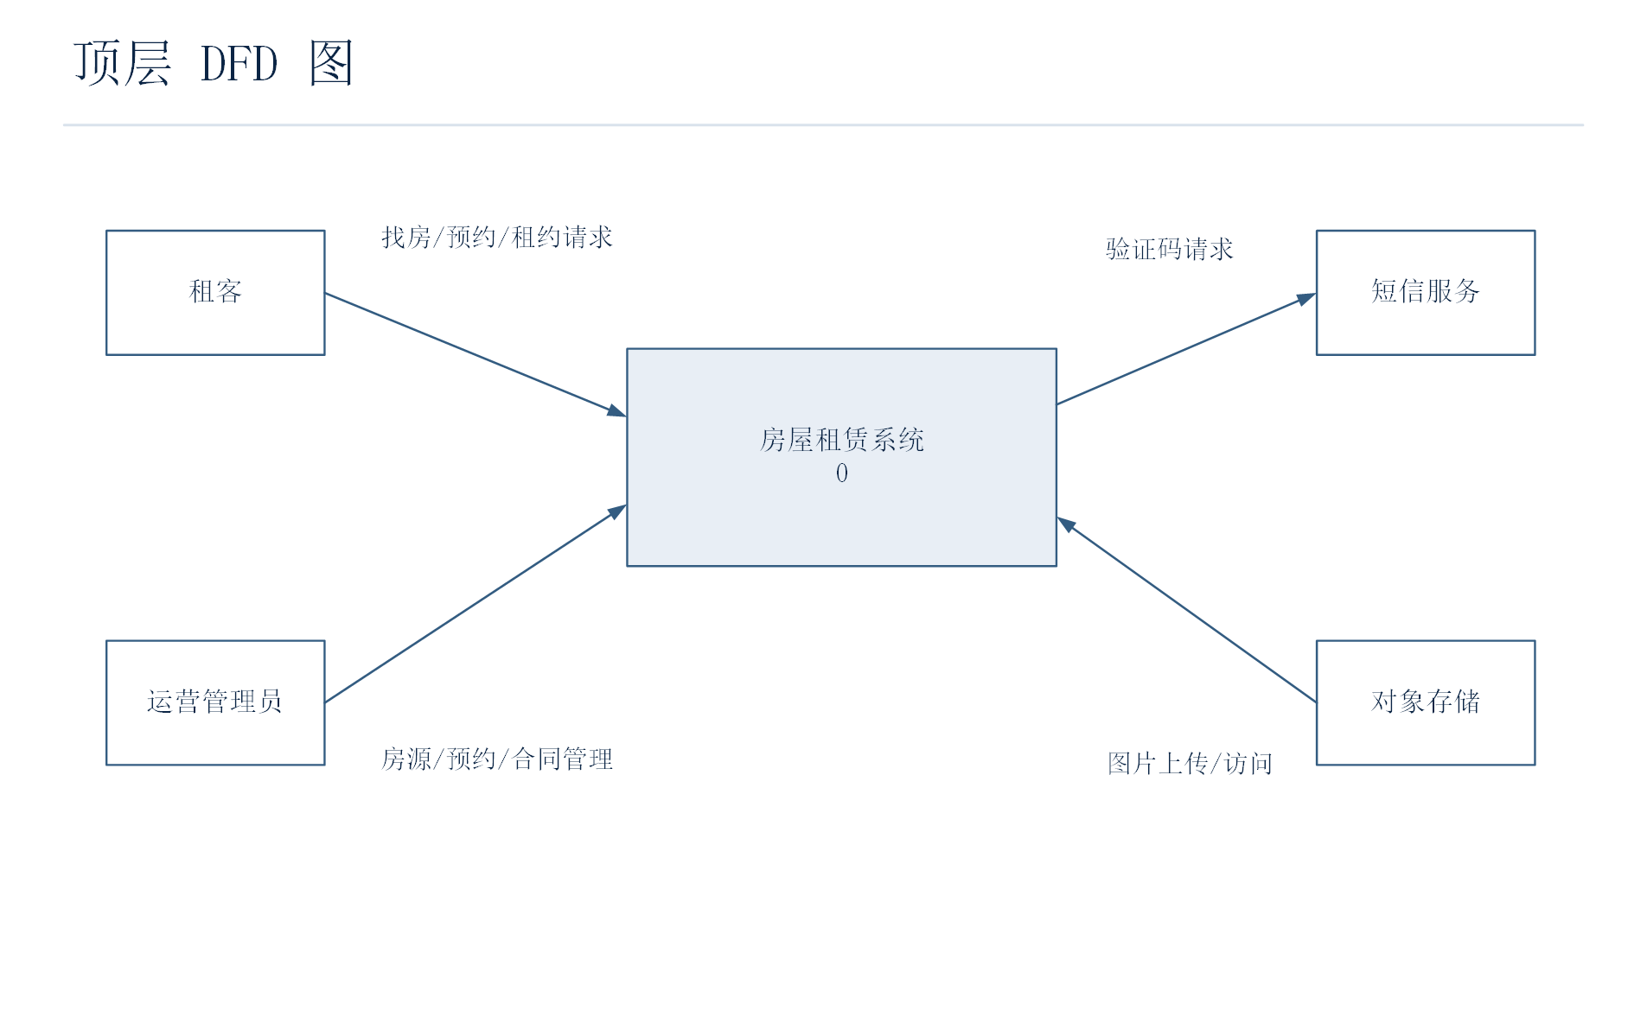
图 3-1 顶层 DFD 图

3.3 基于结构化方法的需求分析
结构化分析将系统视为若干处理过程、外部实体和数据存储之间的数据流。顶层 DFD 描述系统与租客、管理员、短信服务和对象存储之间的交互；1 层 DFD 将系统拆分为认证、房源查询、预约管理、租约管理和后台运营；2 层 DFD 进一步展开房源查询子过程。
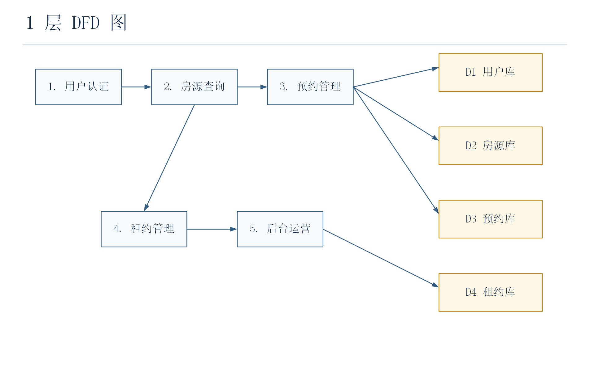
图 3-2 1 层 DFD 图
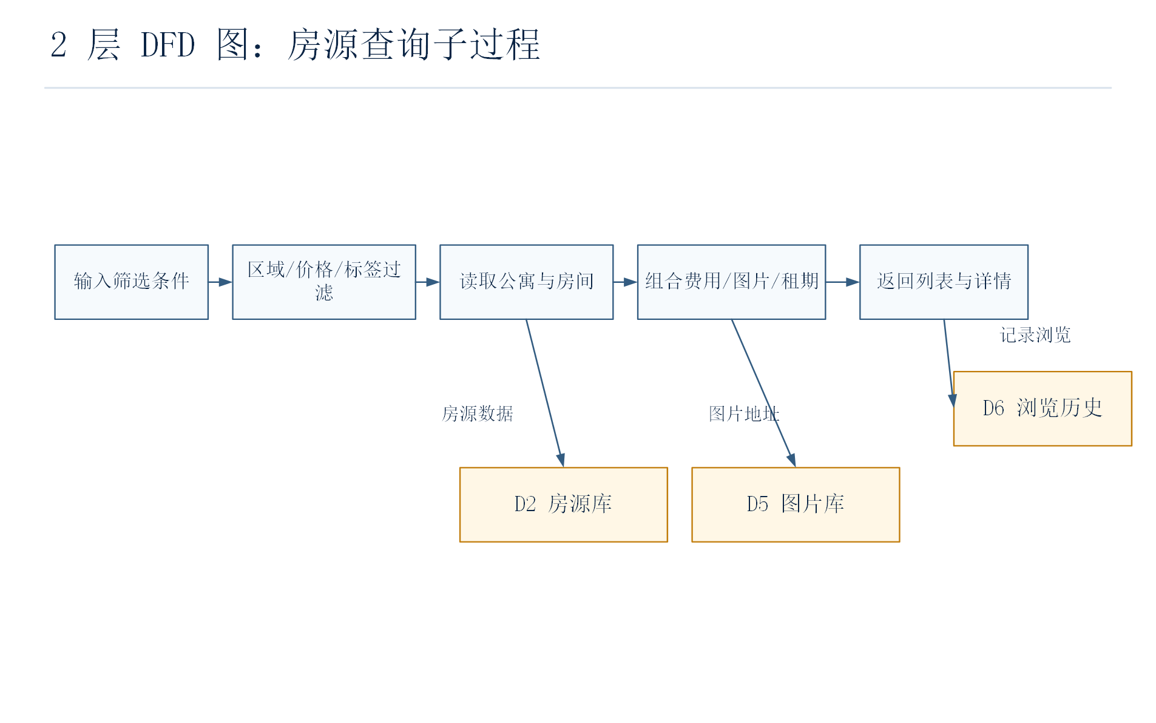
图 3-3 2 层 DFD 图：房源查询子过程

3.4 面向对象方法的需求分析
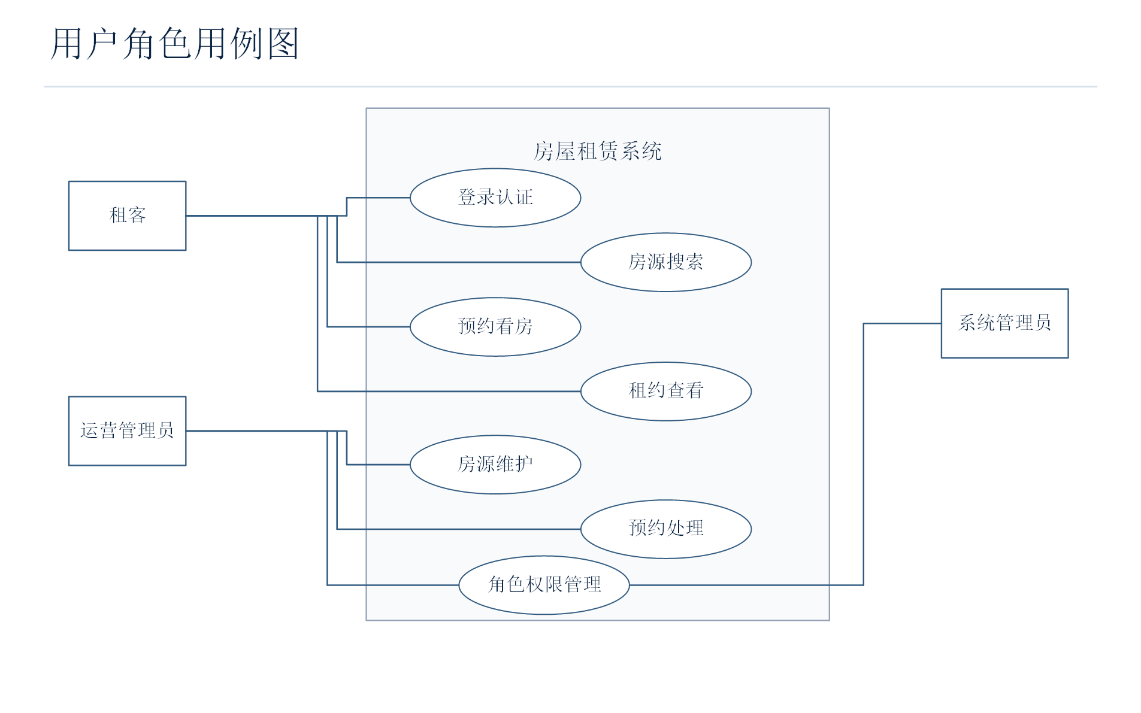
图 3-4 用户角色用例图
用例图显示租客主要参与找房、预约、租约查看等前台业务；运营管理员参与房源维护、预约处理和租约管理；系统管理员参与角色权限管理。系统功能边界清晰，前台与后台通过不同接口前缀区分。

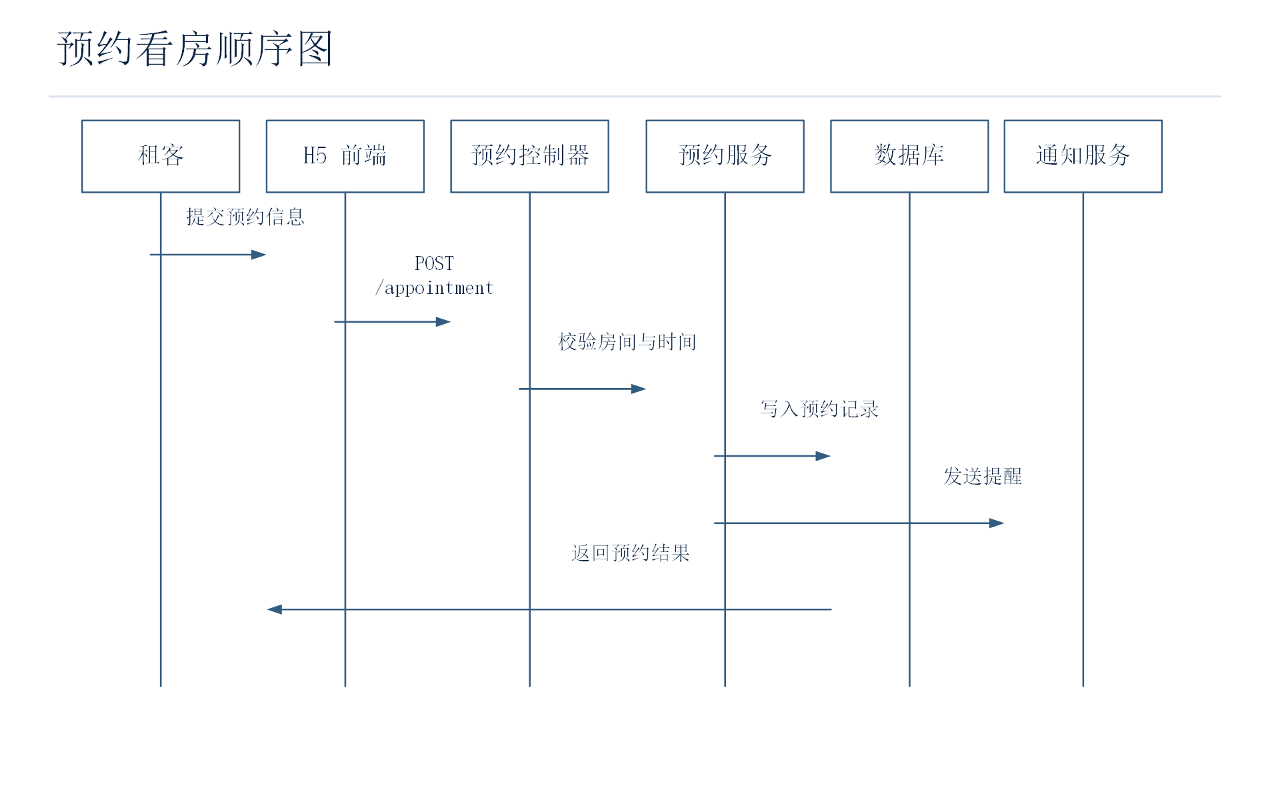
图 3-5 典型业务顺序图：预约看房
预约看房流程体现了前端、控制器、业务服务、数据库和通知服务之间的协作。租客提交预约后，系统校验房间和时间信息，写入预约记录，并向运营人员或租客返回处理结果。
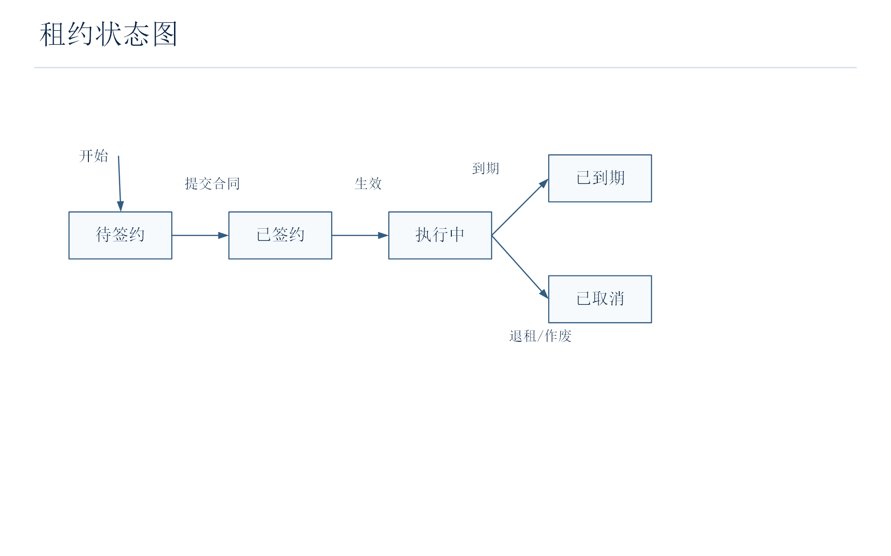
图 3-6 租约状态图

3.5 功能性需求描述
编号 | 功能模块 | 用户角色 | 主要功能 | 实现状态
FM-01 | 登录认证模块 | 租客/管理员 | 验证码、账号登录、JWT 令牌、当前用户信息 | 已实现
FM-02 | 区域数据模块 | 租客/运营管理员 | 省市区列表、区域树和按区域筛选房源 | 已实现
FM-03 | 公寓管理模块 | 运营管理员 | 公寓新增、修改、分页查询、上下架和详情维护 | 已实现
FM-04 | 房间管理模块 | 运营管理员 | 房间新增、修改、分页查询、上下架和基础信息维护 | 已实现
FM-05 | 房源搜索模块 | 租客 | 按区域、价格、标签、属性等条件查询公寓和房间 | 已实现
FM-06 | 房间详情模块 | 租客 | 展示房间图片、设施、租金、支付方式和租期 | 已实现
FM-07 | 预约看房模块 | 租客/运营管理员 | 租客提交预约，后台查询并更新预约状态 | 已实现
FM-08 | 租约管理模块 | 租客/运营管理员 | 租约创建、查询、状态更新和详情查看 | 已实现
FM-09 | 浏览历史模块 | 租客 | 记录租客浏览过的公寓与房间，支持分页查看 | 已实现
FM-10 | 用户管理模块 | 运营管理员/系统管理员 | 租客用户、后台用户和账号状态维护 | 已实现
FM-11 | 岗位管理模块 | 系统管理员 | 后台岗位维护和人员岗位归属管理 | 已实现
FM-12 | 角色菜单权限模块 | 系统管理员 | 角色、菜单、用户角色关系和权限控制 | 已实现
FM-13 | 属性管理模块 | 运营管理员 | 户型、朝向、面积、配套属性等字典维护 | 部分实现
FM-14 | 费用/支付/租期配置模块 | 运营管理员 | 杂费类型、支付方式、租期配置和房间关联 | 部分实现
FM-15 | 图片上传与对象存储模块 | 运营管理员 | 房源图片、头像、MinIO 上传和 URL 管理 | 部分实现
FM-16 | 消息通知模块 | 租客/运营管理员 | 预约确认、租约状态和到期提醒通知 | 设计扩展
FM-17 | 数据统计分析模块 | 运营管理员 | 房源数量、空置率、预约量和租约状态统计 | 设计扩展
FM-18 | 系统配置与审计日志模块 | 系统管理员 | 系统配置、操作日志、异常日志和审计追踪 | 设计扩展

3.6 非功能性需求描述
类别 | 需求
性能 | 列表查询应支持分页，避免一次性加载过多房源和图片信息。
安全 | 后台接口需要认证拦截，用户密码和令牌应避免明文泄露。
可靠性 | MySQL 数据持久化，Redis 开启 AOF，MinIO 使用 bucket 管理图片对象。
可维护性 | 后端按 model、common、web-admin、web-app 分层；前端按 views、api、router、store 组织。
可用性 | H5 端适配移动端，后台端提供表格、表单、菜单和状态切换。

4. 系统设计

4.1 系统框架图
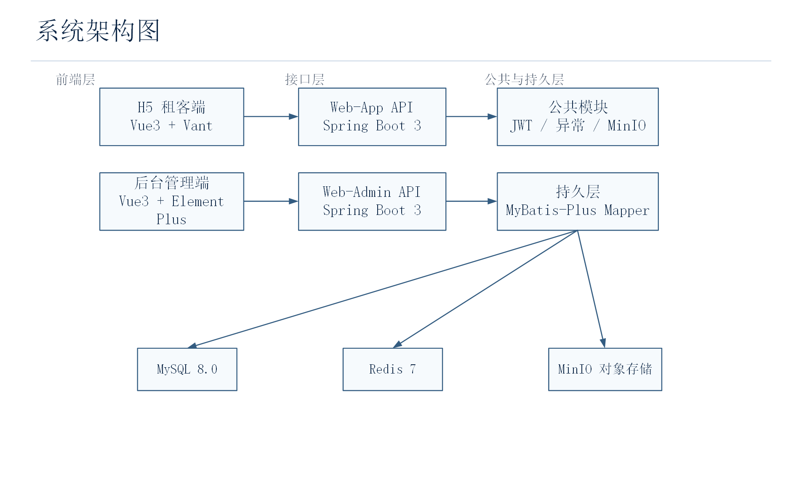
图 4-1 系统架构图
系统采用前后端分离架构。H5 租客端和后台管理端通过 HTTP API 访问后端服务；后端按照管理端和租客端拆分 Controller 与 Service；持久层通过 MyBatis-Plus 操作数据库；图片文件由 MinIO 统一管理，认证和缓存能力由 Redis 和 JWT 支撑。

4.2 系统功能结构图
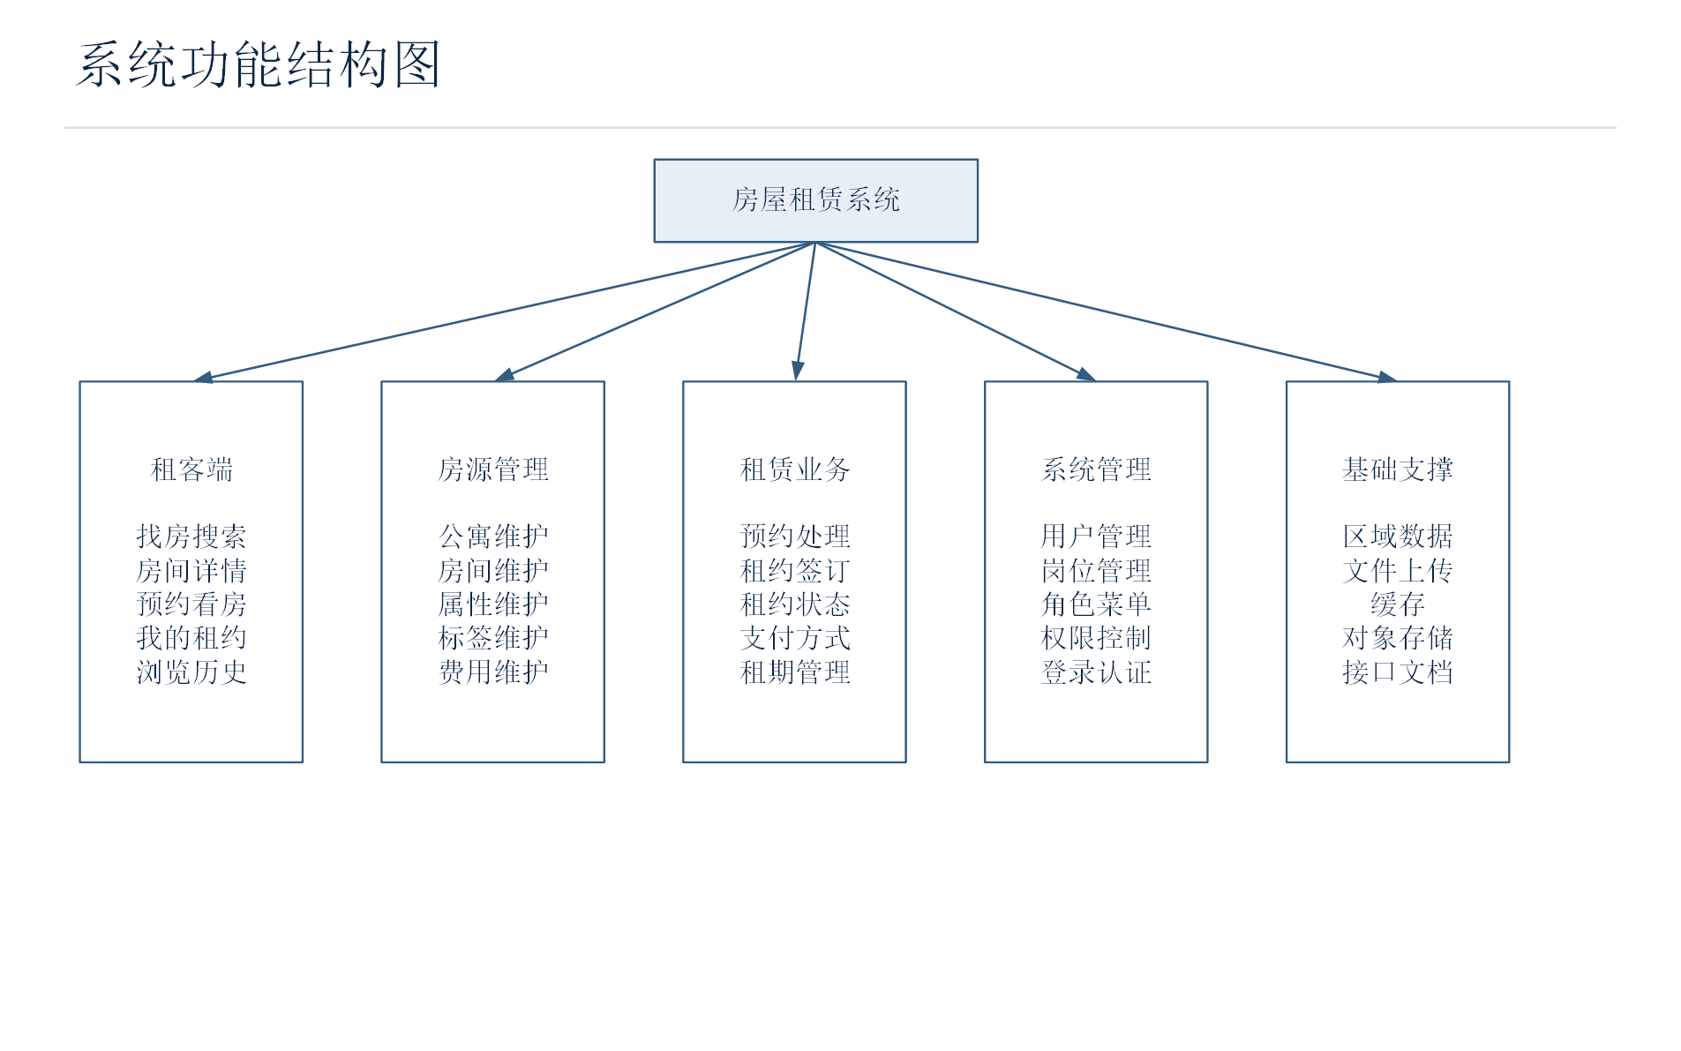
图 4-2 系统功能结构图

4.2.1 系统功能模块设计清单
系统设计阶段按实际业务能力梳理出 18 个功能模块。模块设计覆盖前台租客业务、后台运营管理、系统管理与后续扩展能力；其中 12 个模块已实现，3 个模块部分实现，3 个模块作为后续扩展方向。
编号 | 模块名称 | 面向角色 | 设计说明 | 实现状态
FM-01 | 登录认证模块 | 租客/管理员 | 验证码、账号登录、JWT 令牌、当前用户信息 | 已实现
FM-02 | 区域数据模块 | 租客/运营管理员 | 省市区列表、区域树和按区域筛选房源 | 已实现
FM-03 | 公寓管理模块 | 运营管理员 | 公寓新增、修改、分页查询、上下架和详情维护 | 已实现
FM-04 | 房间管理模块 | 运营管理员 | 房间新增、修改、分页查询、上下架和基础信息维护 | 已实现
FM-05 | 房源搜索模块 | 租客 | 按区域、价格、标签、属性等条件查询公寓和房间 | 已实现
FM-06 | 房间详情模块 | 租客 | 展示房间图片、设施、租金、支付方式和租期 | 已实现
FM-07 | 预约看房模块 | 租客/运营管理员 | 租客提交预约，后台查询并更新预约状态 | 已实现
FM-08 | 租约管理模块 | 租客/运营管理员 | 租约创建、查询、状态更新和详情查看 | 已实现
FM-09 | 浏览历史模块 | 租客 | 记录租客浏览过的公寓与房间，支持分页查看 | 已实现
FM-10 | 用户管理模块 | 运营管理员/系统管理员 | 租客用户、后台用户和账号状态维护 | 已实现
FM-11 | 岗位管理模块 | 系统管理员 | 后台岗位维护和人员岗位归属管理 | 已实现
FM-12 | 角色菜单权限模块 | 系统管理员 | 角色、菜单、用户角色关系和权限控制 | 已实现
FM-13 | 属性管理模块 | 运营管理员 | 户型、朝向、面积、配套属性等字典维护 | 部分实现
FM-14 | 费用/支付/租期配置模块 | 运营管理员 | 杂费类型、支付方式、租期配置和房间关联 | 部分实现
FM-15 | 图片上传与对象存储模块 | 运营管理员 | 房源图片、头像、MinIO 上传和 URL 管理 | 部分实现
FM-16 | 消息通知模块 | 租客/运营管理员 | 预约确认、租约状态和到期提醒通知 | 设计扩展
FM-17 | 数据统计分析模块 | 运营管理员 | 房源数量、空置率、预约量和租约状态统计 | 设计扩展
FM-18 | 系统配置与审计日志模块 | 系统管理员 | 系统配置、操作日志、异常日志和审计追踪 | 设计扩展

4.3 软件系统结构
模块 | 职责 | 关键技术
model | 实体、枚举、基础数据模型 | Java 17、Lombok、枚举类型
common | 公共返回结构、异常处理、JWT、MinIO 配置、MyBatis-Plus 配置 | Spring Boot、JWT、MinIO SDK
web-admin | 后台管理接口 | Controller、Service、Mapper、Knife4j
web-app | 租客端接口 | Controller、Service、Mapper、认证拦截器
rentHouseAdmin | 后台管理前端 | Vue3、Vite、Pinia、Element Plus
rentHouseH5 | 移动端租客前端 | Vue3、Vite、Vant、TailwindCSS

4.4 数据库设计
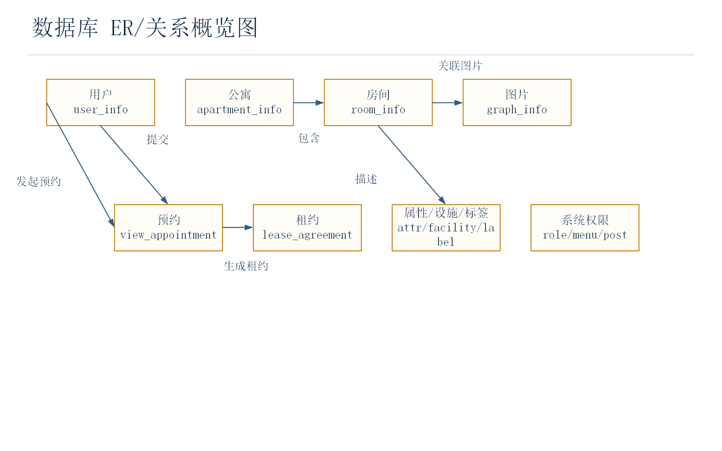
图 4-3 数据库 ER/关系概览图
类别 | 数据表
房源基础 | apartment_facility, apartment_fee_value, apartment_info, apartment_label, attr_key, attr_value, facility_info, fee_key, fee_value, graph_info, label_info, room_attr_value, room_facility, room_info, room_label, room_lease_term, room_payment_type
租赁业务 | browsing_history, lease_agreement, lease_term, payment_type, room_lease_term, room_payment_type, view_appointment
用户与系统 | city_info, district_info, province_info, system_post, system_user, user_info

数据库围绕公寓、房间、用户、预约和租约展开。apartment_info 与 room_info 是房源主数据；room_attr_value、room_facility、room_label、room_payment_type、room_lease_term 等关系表描述房间属性、设施、标签、支付方式和租期；view_appointment 与 lease_agreement 承载预约和租约业务；system_user、system_post、system_role、system_menu 等表承载后台组织与权限。

4.5 UI 设计
后台管理端采用左侧菜单、顶部标签页、主体表格与抽屉/弹窗表单的组合，适合运营人员进行重复性管理操作。H5 租客端采用底部 TabBar、列表卡片、详情页和表单页，适合移动端快速浏览与提交预约。
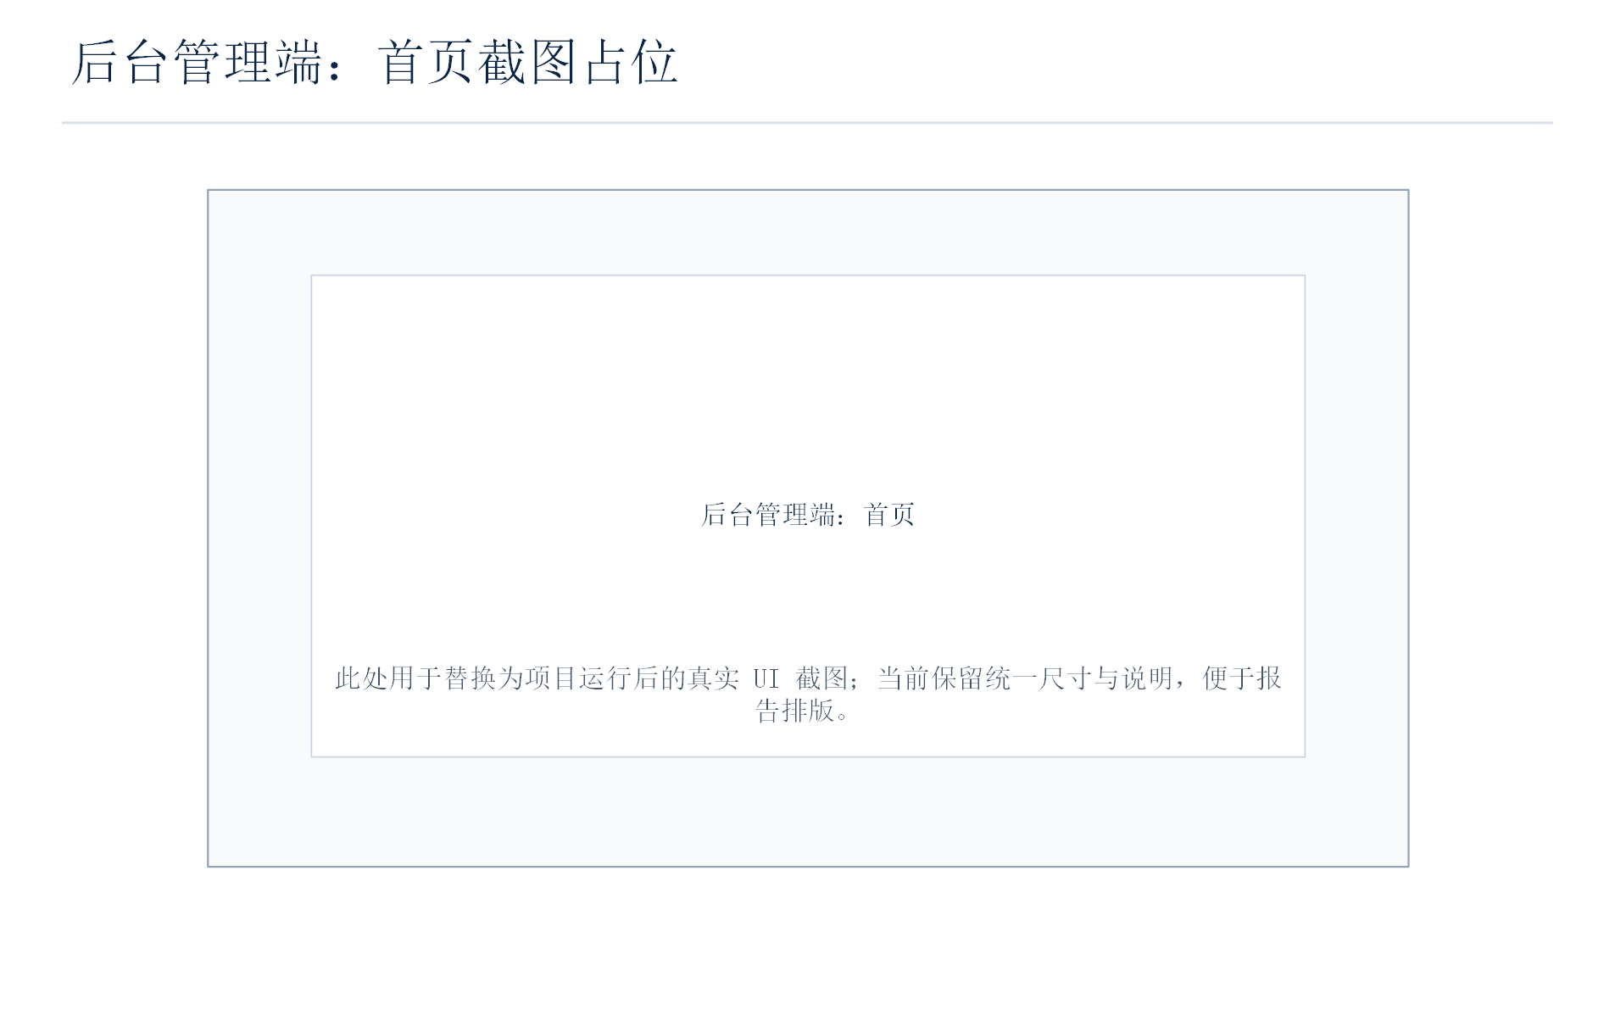
图 4-4 后台管理端：首页截图占位

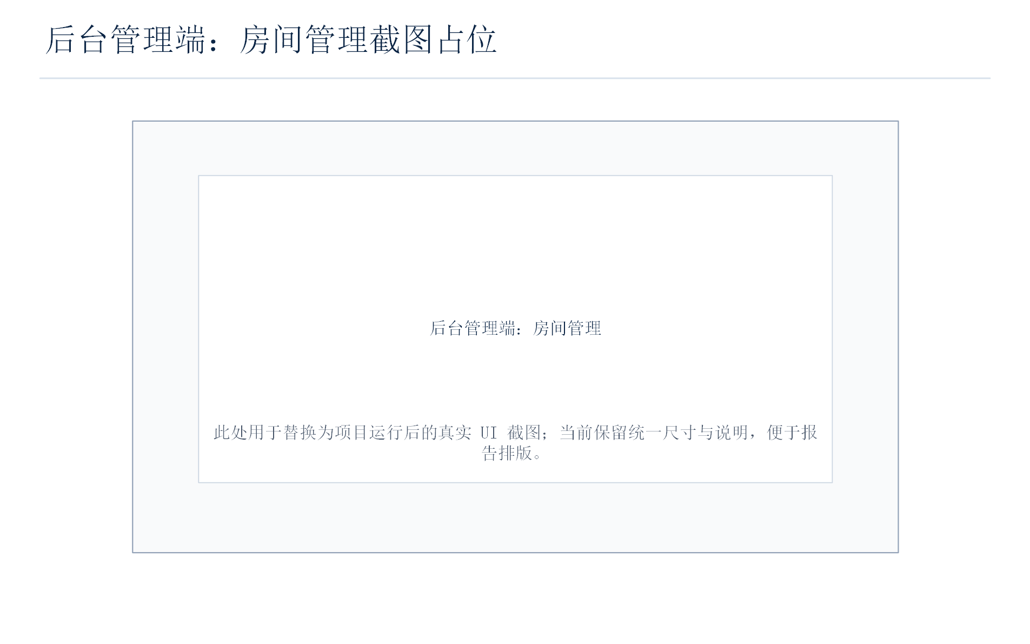
图 4-5 后台管理端：房间管理截图占位

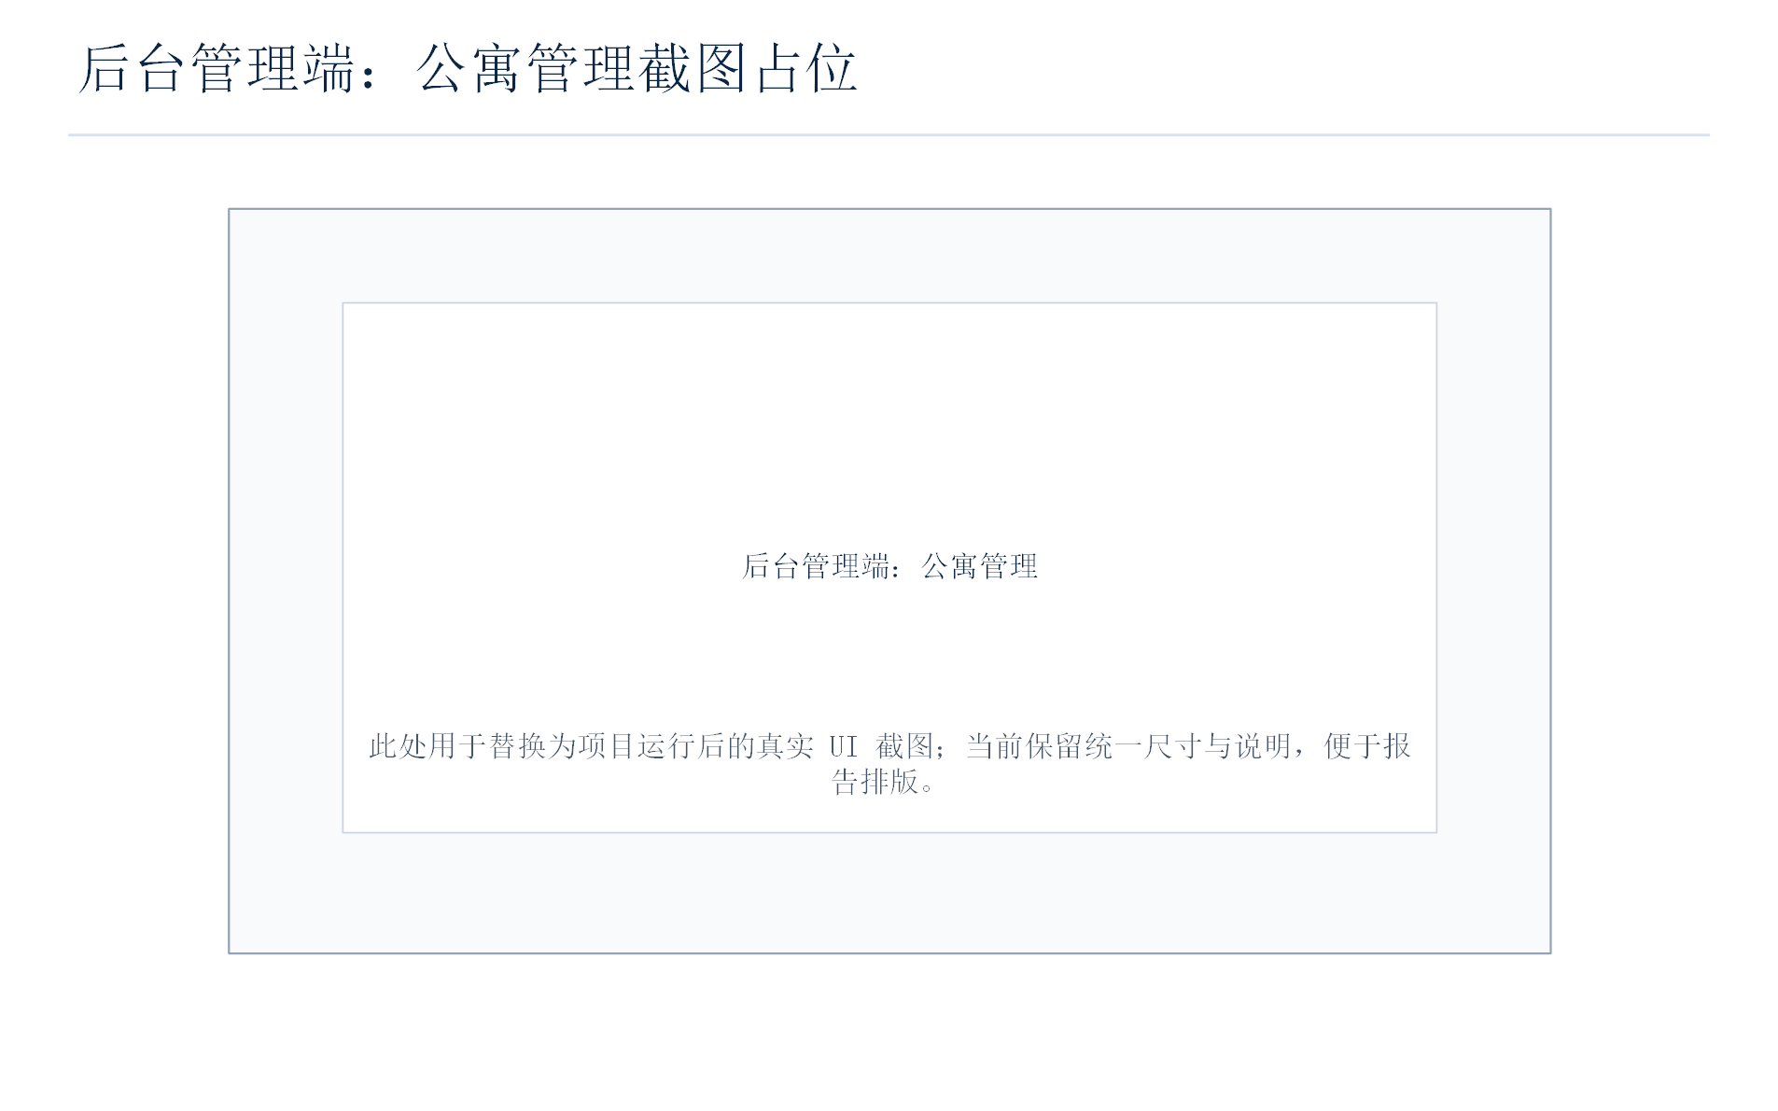
图 4-6 后台管理端：公寓管理截图占位

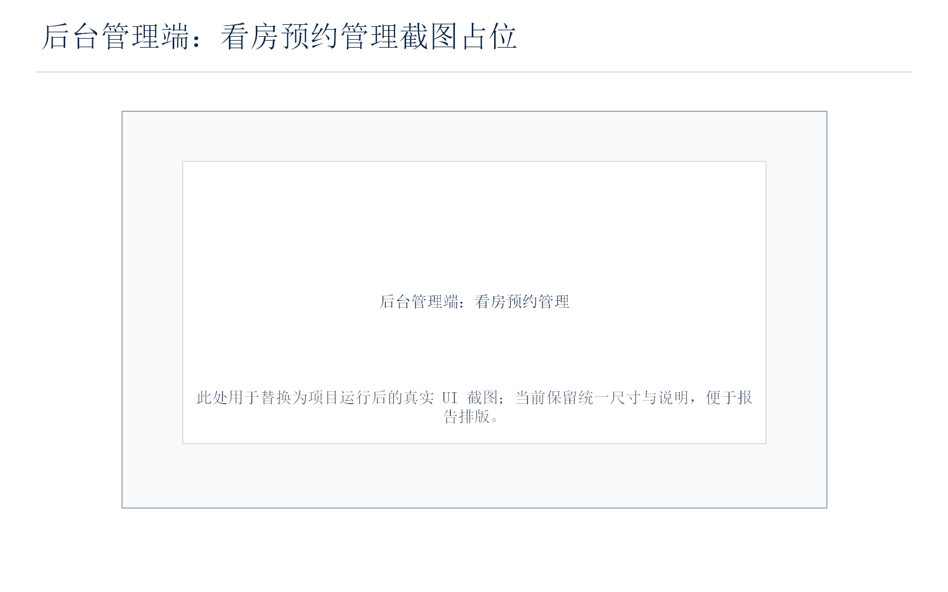
图 4-7 后台管理端：看房预约管理截图占位

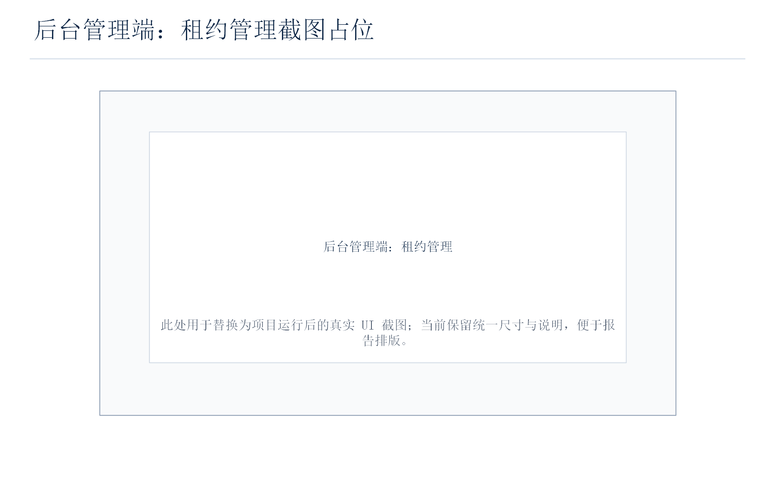
图 4-8 后台管理端：租约管理截图占位

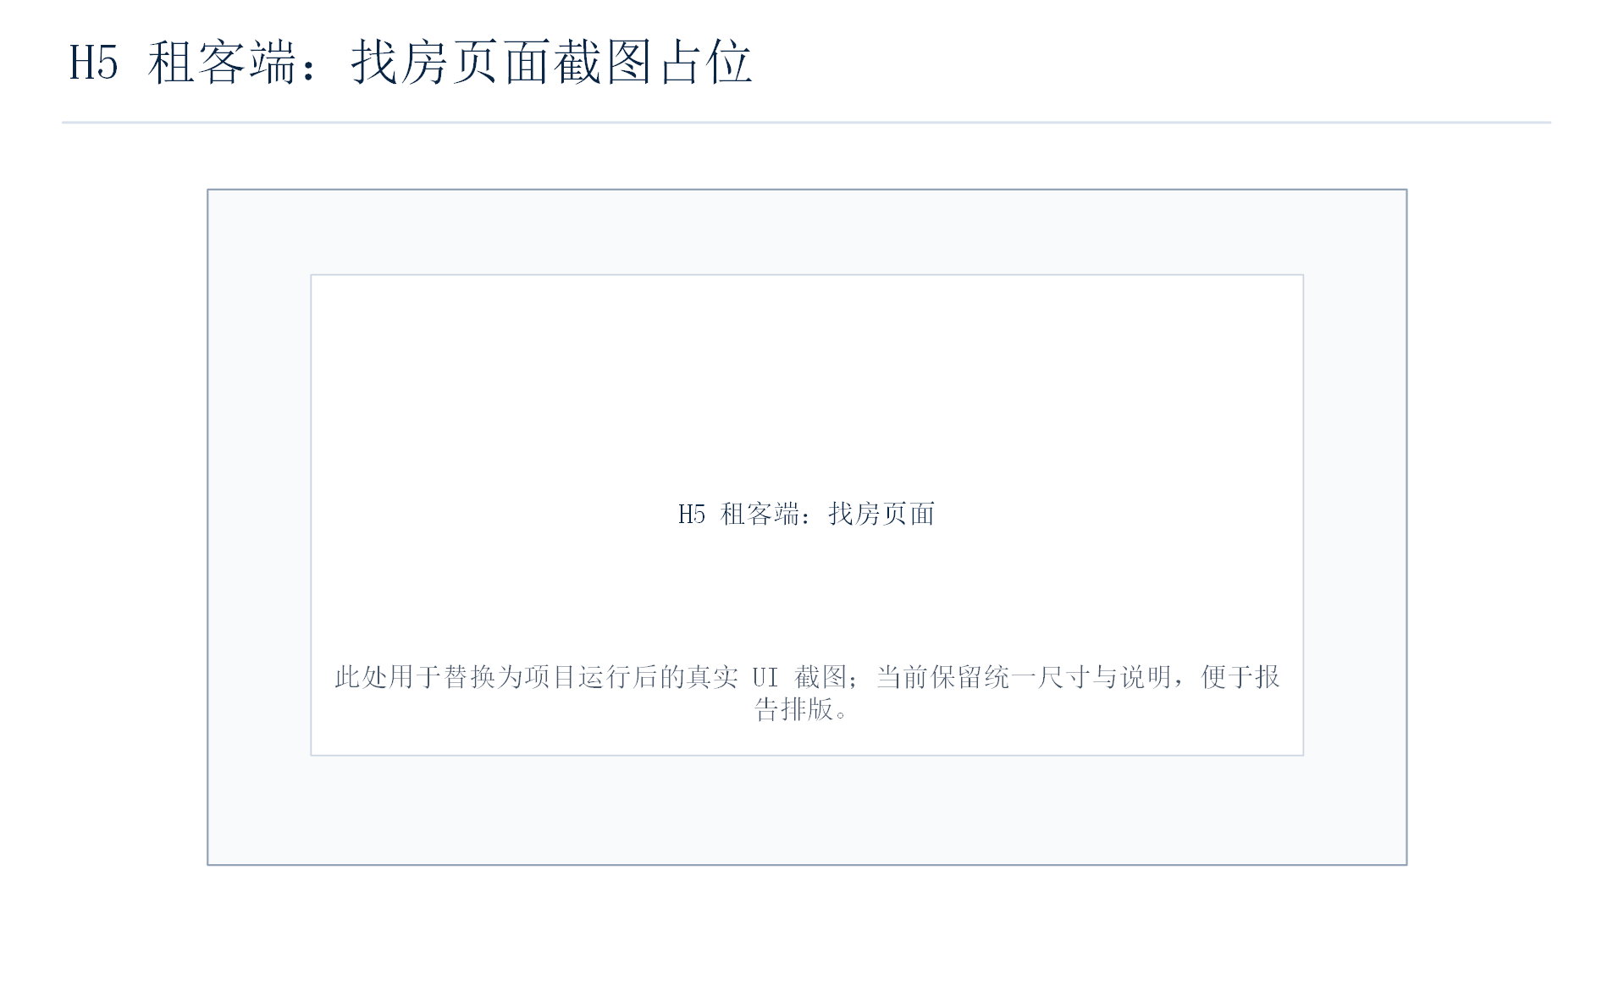
图 4-9 H5 租客端：找房页面截图占位


图 4-10 H5 租客端：房间详情截图占位

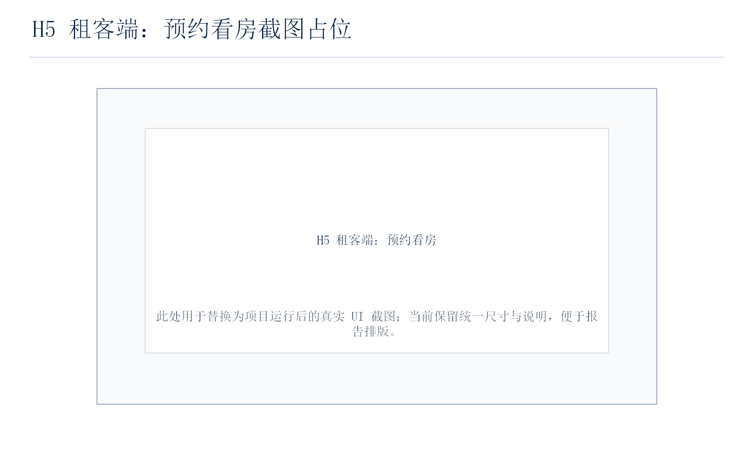
图 4-11 H5 租客端：预约看房截图占位

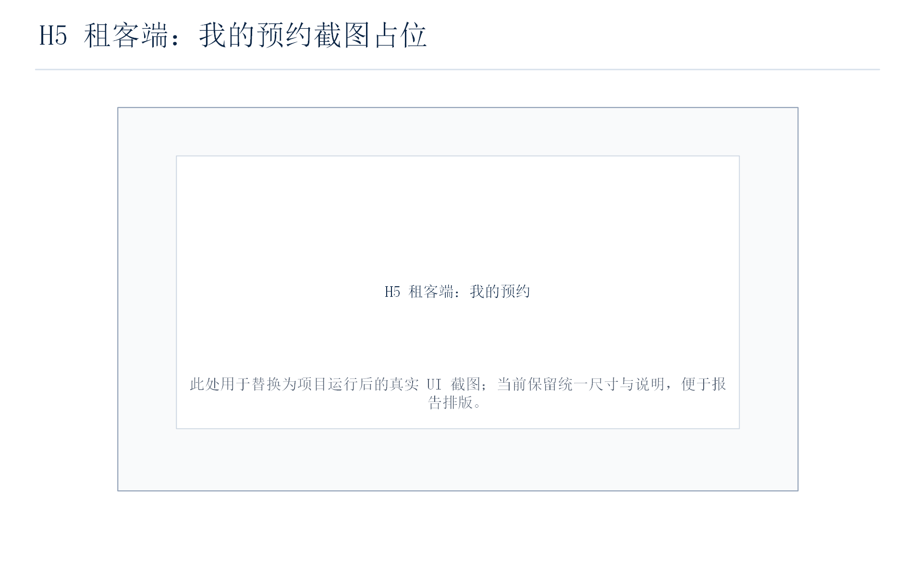
图 4-12 H5 租客端：我的预约截图占位

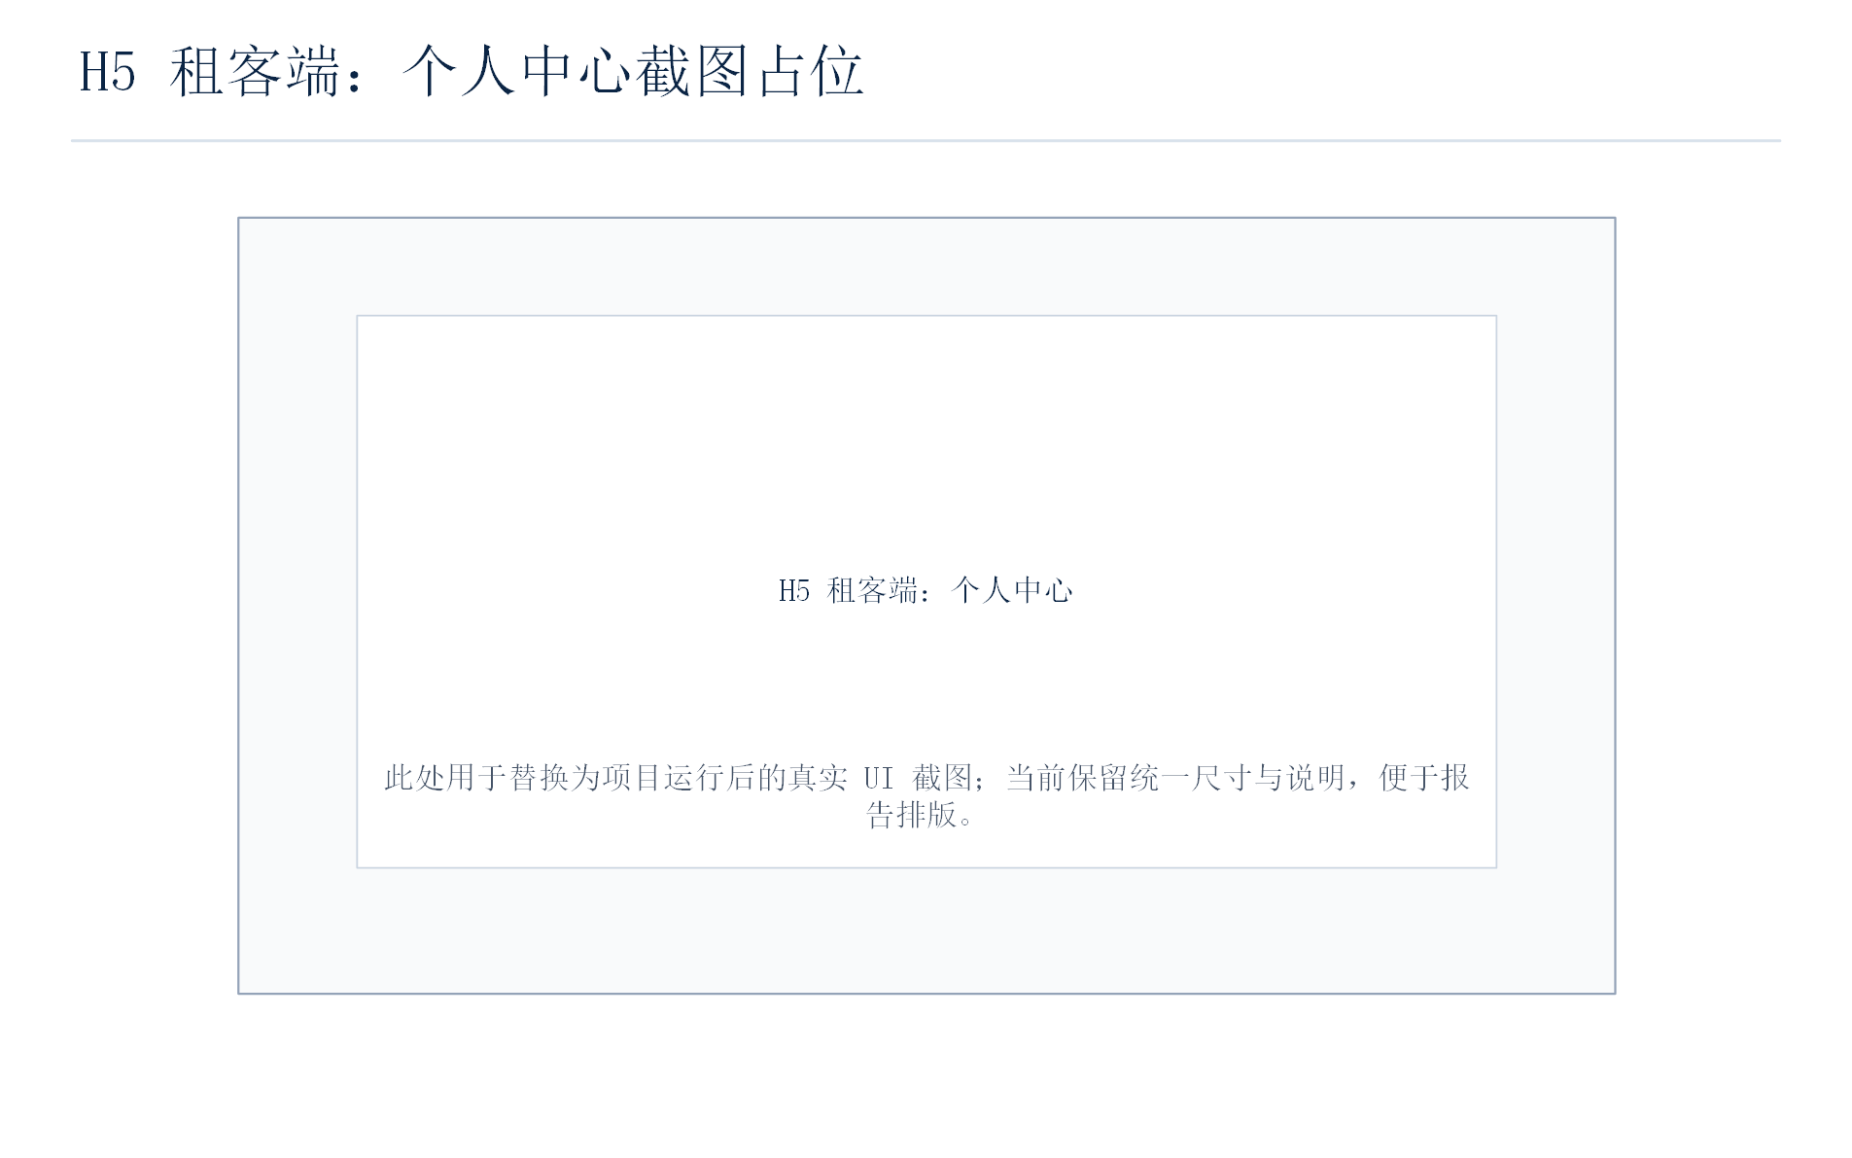
图 4-13 H5 租客端：个人中心截图占位

4.6 网络设计
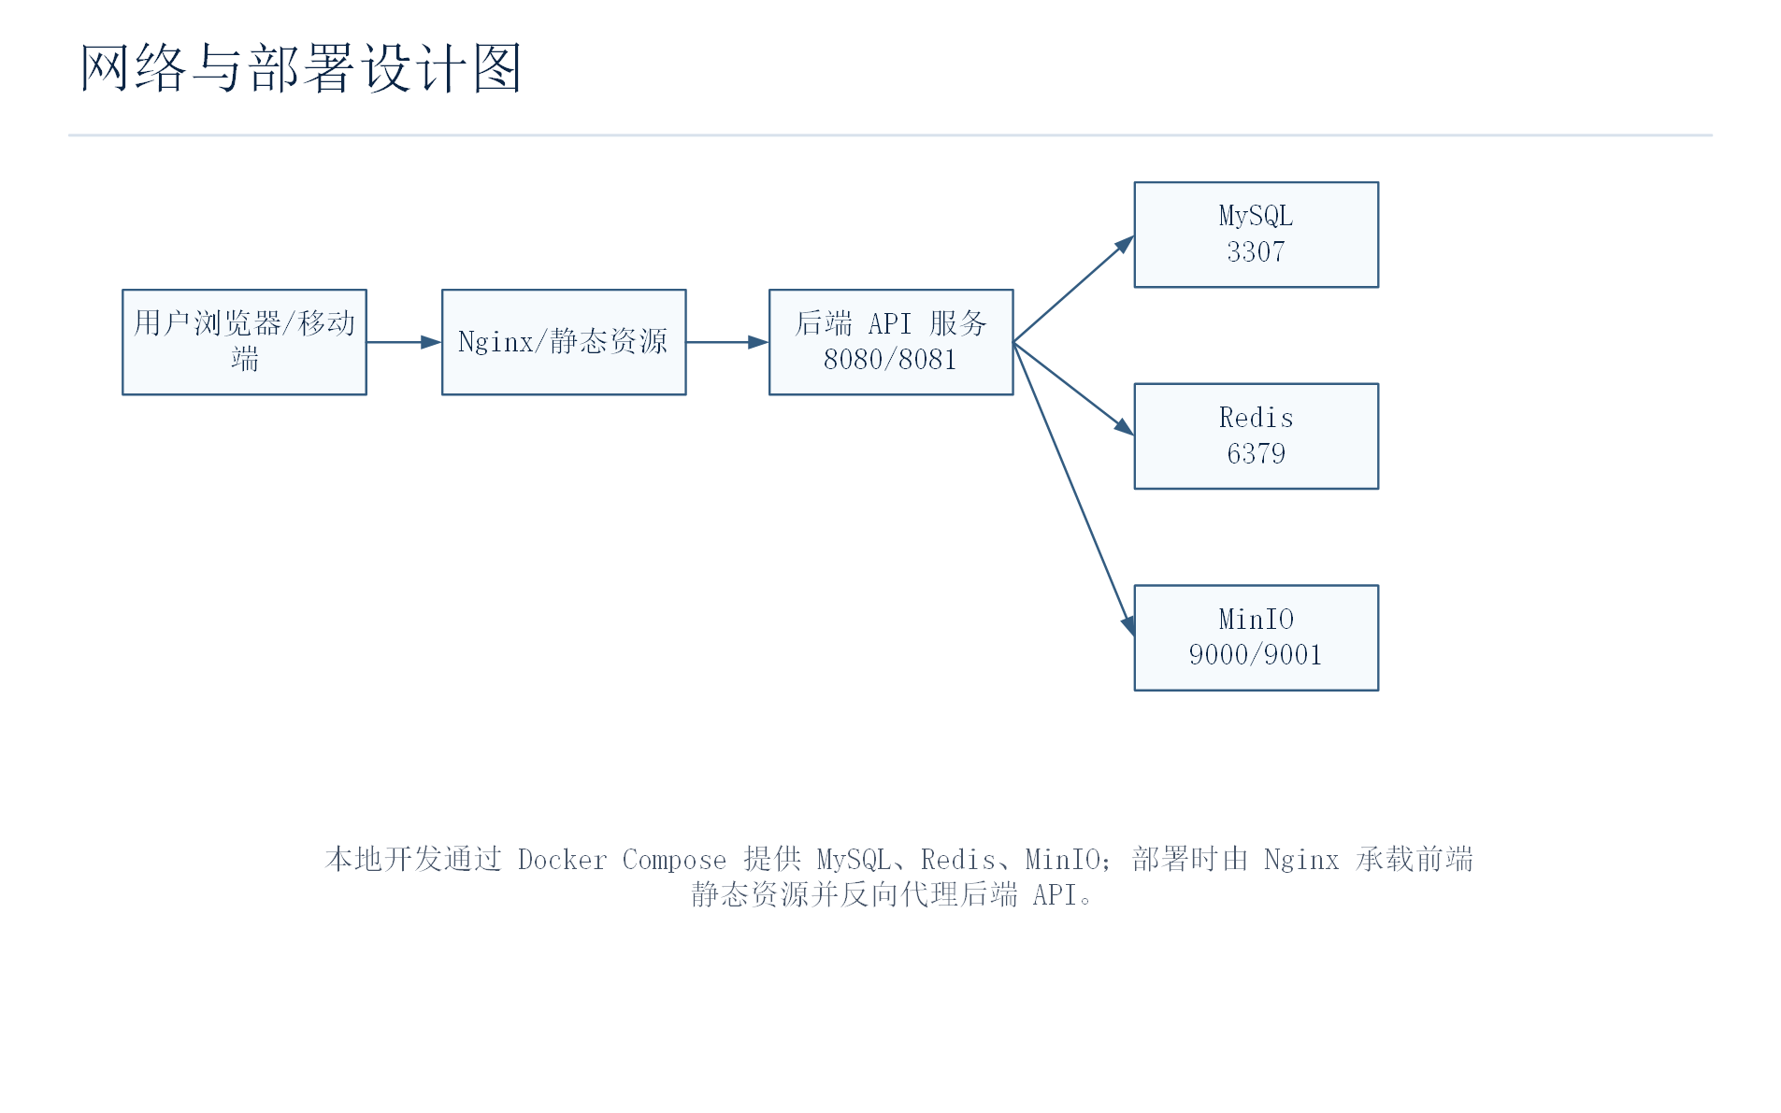
图 4-14 网络与部署设计图
本地开发环境中，Docker Compose 提供 MySQL、Redis 和 MinIO。后端 web-admin 运行在 8080，web-app 运行在 8081，前端通过开发服务器或构建后的静态资源访问后端 API。部署时可使用 Nginx 承载前端静态资源并反向代理后端接口，数据库与对象存储部署在受控网络内。

4.7 数据量分析
对象 | 估算规模 | 设计影响
公寓 | 100-1000 条 | 列表分页、按区域检索。
房间 | 1000-10000 条 | 按公寓、价格、属性和状态过滤。
图片 | 每房间 3-8 张 | 对象存储承载，数据库只保存 URL 与归属关系。
预约 | 每日数十至数百条 | 按用户、状态、时间分页查询。
租约 | 与有效出租房间数量接近 | 状态流转和到期提醒是核心。

4.8 预约模块活动图
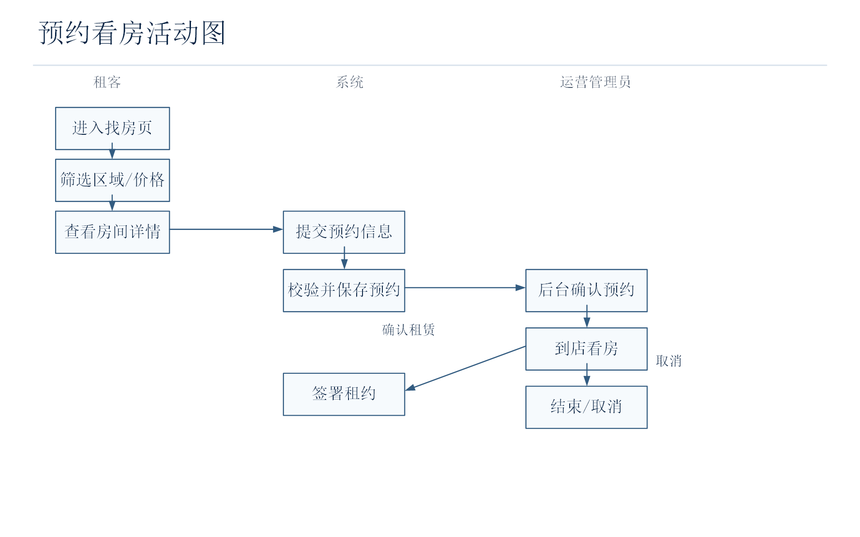
图 4-15 预约看房活动图

5. 编码实现

5.1 后端实现
后端使用 Spring Boot 3.0.5 和 Java 17。公共模块封装统一 Result 返回结构、ResultCodeEnum、GlobalExceptionHandler、JWT 工具、登录用户持有器、MyBatis-Plus 自动填充和 MinIO 配置。管理端接口以 /admin 为前缀，租客端接口以 /app 为前缀，便于权限边界和前端调用区分。
接口领域 | 代表路径 | 说明
租客登录 | /app/login、/app/info | 验证码获取、登录、当前用户信息。
房源查询 | /app/room、/app/apartment | 房间分页、详情、公寓列表与详情。
预约 | /app/appointment | 保存预约、查询我的预约、查看详情。
租约 | /app/agreement | 查看租约、保存或更新租约状态。
后台房源 | /admin/apartment、/admin/room、/admin/attr、/admin/fee | 维护房源基础数据。
后台系统 | /admin/system | 维护用户、岗位、角色、菜单。

5.2 前端实现
页面标题 | 路由路径
找房 | /search
圈子 | /group
我的房间 | /myRoom
消息 | /message
个人中心 | /userCenter
房间详情 | /roomDetail
公寓详情 | /apartmentDetail
预约看房 | /appointment
我的预约 | /myAppointment
我的租约 | /myAgreement
租约详情 | /agreement
浏览历史 | /browsingHistory
登录 | /login
首页 | /404
首页 | /index
用户管理 | /system/user
岗位管理 | /system/post
公寓管理 | /apartmentManagement/apartmentManagement/apartmentManagement

后台管理端的页面由静态路由配置承载，包括首页、系统用户、岗位、公寓管理、房间管理、属性管理、预约管理、租约管理和用户管理等。H5 端包括找房、圈子、我的房间、消息、个人中心以及房间详情、预约看房、我的预约、我的租约等页面。

5.3 本地部署实现
服务 | 端口 | 用途
MySQL 8.0 | 3307 -> 3306 | 存储业务与系统数据。
Redis 7 | 6379 | 缓存、验证码或登录辅助数据。
MinIO | 9000 / 9001 | 对象存储 API 与控制台。
web-admin | 8080 | 后台管理 API。
web-app | 8081 | 租客端 API。

5.4 编码实现范围说明
根据实际代码、接口、页面和数据表支撑情况，本项目将功能模块分为已实现、部分实现和设计扩展三类。已实现模块覆盖系统主要业务闭环：用户登录、区域筛选、房源搜索、查看详情、预约看房、租约管理、后台公寓/房间维护、用户岗位与角色菜单权限管理；部分实现模块具备基础接口或数据支撑，但可在后续迭代中继续完善页面细节、业务规则和异常处理；设计扩展模块保留在报告中作为产品后续演进方向。
范围 | 模块数量 | 模块
已实现 | 12 个 | 登录认证、区域数据、公寓管理、房间管理、房源搜索、房间详情、预约看房、租约管理、浏览历史、用户管理、岗位管理、角色菜单权限
部分实现 | 3 个 | 属性管理、费用/支付/租期配置、图片上传与对象存储
设计扩展 | 3 个 | 消息通知、数据统计分析、系统配置与审计日志

由于本报告先生成可提交文档，UI 截图区域以统一占位方式预留。项目运行后，可将后台管理端和 H5 租客端对应页面截图替换到第 4.5 节，以增强汇报材料的真实性。

6. 测试

6.1 测试策略
测试采用白盒测试与黑盒测试结合的方式。白盒测试聚焦服务方法、状态流转、条件分支和异常处理；黑盒测试聚焦用户输入、接口返回、页面流程和业务规则。测试环境使用本地 Docker 服务，保证数据库、缓存和对象存储可重复启动。

6.2 白盒测试案例
项目 | 内容
测试对象 | 预约保存服务：ViewAppointmentService.saveOrUpdate
输入条件 | 有效用户、有效房间 ID、预约时间和联系人信息。
覆盖路径 | 参数校验通过 -> 构造预约记录 -> 写入数据库 -> 返回成功结果。
预期结果 | 数据库新增或更新预约记录，状态为待看房/待确认，返回统一成功响应。
异常路径 | 房间 ID 不存在或用户未登录时，应返回业务异常或认证失败。

6.3 黑盒测试案例
项目 | 内容
测试场景 | 租客在 H5 端完成房间搜索并提交预约。
前置条件 | 系统已有可出租房间，租客已登录。
测试步骤 | 进入找房页 -> 选择区域/价格 -> 打开房间详情 -> 点击预约 -> 填写预约信息 -> 提交。
预期结果 | 页面提示预约成功；我的预约列表出现该记录；后台预约管理可查询并更新状态。
验收标准 | 页面无报错，接口返回成功，数据库 view_appointment 表存在对应记录。

6.4 测试用例扩展表
编号 | 类型 | 测试点 | 预期结果
TC-01 | 接口 | 后台登录验证码获取 | 返回图片验证码与 key。
TC-02 | 接口 | 租客登录 | 手机号验证码正确时返回 token。
TC-03 | 功能 | 房源分页查询 | 按条件返回分页列表。
TC-04 | 功能 | 图片上传 | MinIO 返回可访问 URL。
TC-05 | 权限 | 未登录访问后台接口 | 返回认证失败。
TC-06 | 状态 | 预约状态更新 | 后台更新后前台可见状态变化。
TC-07 | 边界 | 空筛选条件搜索 | 返回默认分页结果。
TC-08 | 异常 | 不存在房间详情 | 返回业务错误或空结果。

7. 软件项目管理

7.1 项目实施甘特图
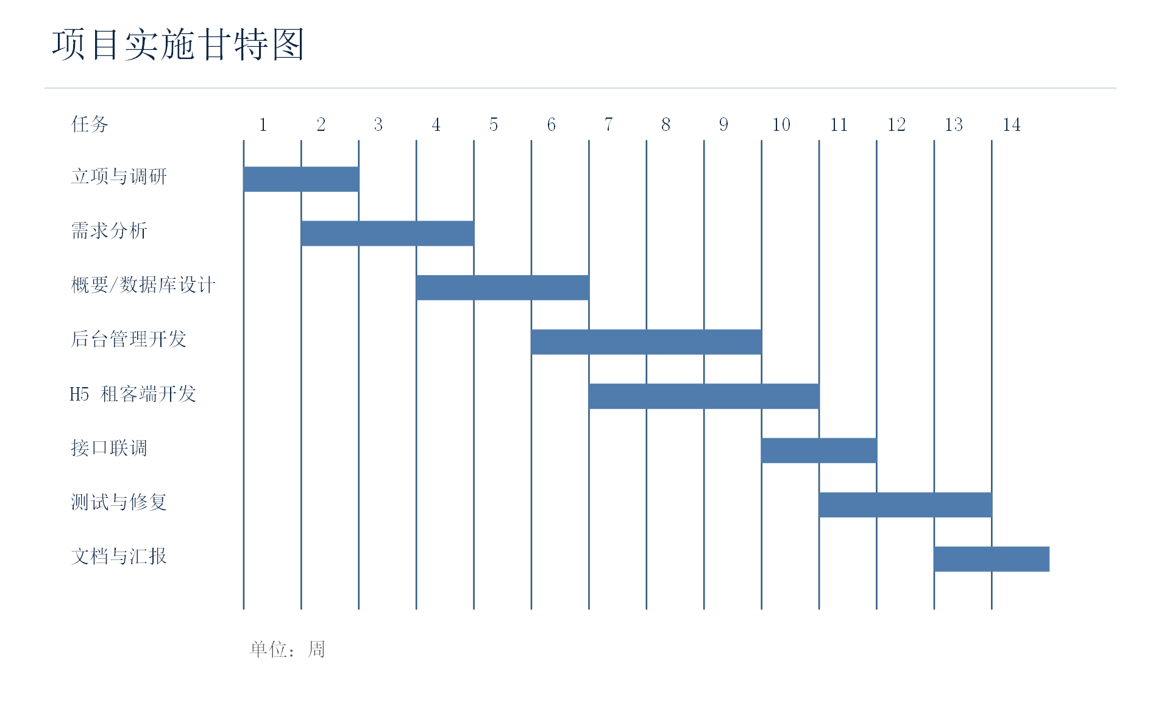
图 7-1 项目实施甘特图

7.2 小组成员职责
成员 | 职责 | 主要交付物
组员A（待替换姓名/学号） | 后端与数据负责人；共同承担需求分析、系统设计、联调测试和答辩 | Spring Boot 接口、MyBatis-Plus Mapper、数据库表分析、Redis/MinIO/Docker 本地部署、白盒测试、后端接口说明。
组员B（待替换姓名/学号） | 前端与文档负责人；共同承担需求分析、系统设计、联调测试和答辩 | 后台管理端页面、H5 租客端页面、UI 截图整理、DFD/用例/流程图与报告排版、黑盒测试、PPT 汇报材料。

7.3 软件配置管理
项目配置管理建议使用 Git 与远程仓库。成员按功能创建分支，完成后通过合并请求或代码评审合入主分支。提交信息遵循 feat、fix、docs、test、chore 等类型，便于后续回溯。依赖版本由 pom.xml、package.json 和 lock 文件管理；本地基础服务由 docker-compose.yml 固化。
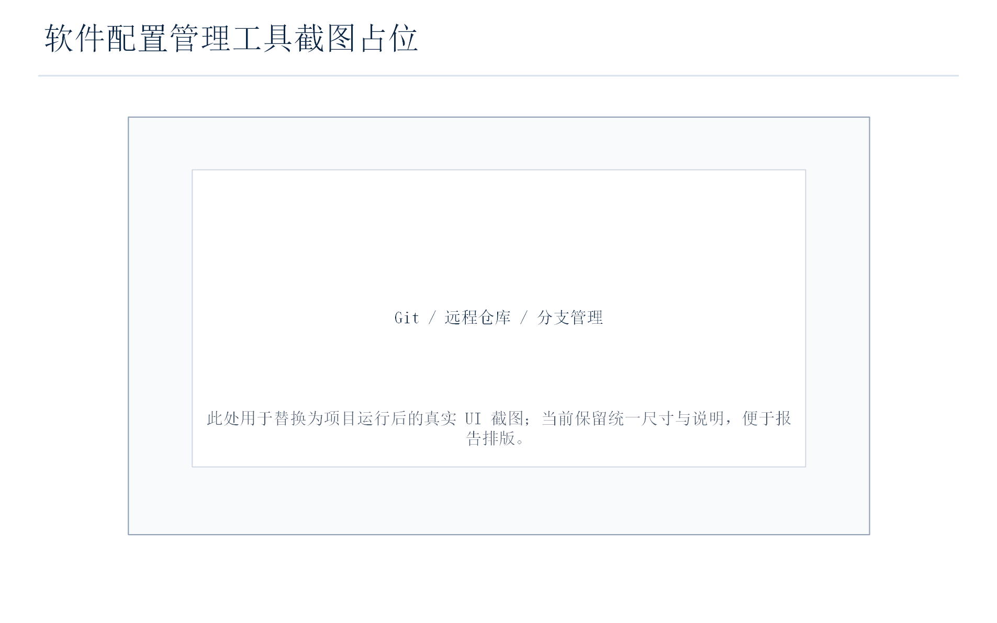
图 7-2 软件配置管理工具截图占位

7.4 产品报价
费用项 | 估算金额（元） | 说明
需求分析与设计 | 8,000 | 业务调研、原型、数据库与架构设计。
后端开发 | 18,000 | 接口、认证、业务服务、数据访问和对象存储。
前端开发 | 20,000 | 后台管理端与 H5 租客端页面实现。
测试与部署 | 6,000 | 功能测试、联调、本地 Docker 部署和缺陷修复。
文档与培训 | 4,000 | 用户说明、项目报告、汇报材料。
合计 | 56,000 | 课程项目报价估算，可按实际范围调整。

附录 A：数据库表清单
序号 | 表名 | 类别
1 | apartment_facility | 房源
2 | apartment_fee_value | 房源
3 | apartment_info | 房源
4 | apartment_label | 房源
5 | attr_key | 基础字典
6 | attr_value | 基础字典
7 | browsing_history | 租赁业务
8 | city_info | 基础字典
9 | district_info | 基础字典
10 | facility_info | 基础字典
11 | fee_key | 基础字典
12 | fee_value | 基础字典
13 | graph_info | 基础字典
14 | label_info | 基础字典
15 | lease_agreement | 租赁业务
16 | lease_term | 基础字典
17 | payment_type | 基础字典
18 | province_info | 基础字典
19 | room_attr_value | 房源
20 | room_facility | 房源
21 | room_info | 房源
22 | room_label | 房源
23 | room_lease_term | 房源
24 | room_payment_type | 房源
25 | system_post | 用户/系统
26 | system_user | 用户/系统
27 | user_info | 用户/系统
28 | view_appointment | 租赁业务

附录 B：接口与页面对应关系
页面/模块 | 前端路由或接口 | 说明
找房 | /search、/app/room/pageItem | 租客按条件浏览房间。
房间详情 | /roomDetail、/app/room/getDetailById | 查看图片、设施、租金和租期。
预约看房 | /appointment、/app/appointment/saveOrUpdate | 提交预约并查询状态。
我的租约 | /myAgreement、/app/agreement/listItem | 查看个人租约列表。
公寓管理 | /admin/apartment | 后台维护公寓信息。
房间管理 | /admin/room | 后台维护房间信息。
租约管理 | /admin/agreement | 后台创建、分页查询、更新租约。
系统用户 | /admin/system/user | 后台用户和角色维护。

附录 C：课程要求对照表
要求 | 报告位置 | 完成说明
项目概述 | 第 1 章 | 包含政策、问题、目的与生命周期模型。
可行性论证 | 第 2 章 | 覆盖技术、经济、操作、法律分析。
需求分析 | 第 3 章 | 包含 DFD、用例、顺序图、状态图和需求描述。
系统设计 | 第 4 章 | 包含架构、功能结构、数据库、UI、网络、数据量和活动图。
实际功能模块设计 | 第 3.5 节、第 4.2.1 节 | 按真实接口、页面、数据表和业务闭环列出功能模块、面向角色、设计说明和实现状态。
编码实现范围说明 | 第 5.4 节 | 按实际完成情况说明已实现、部分实现和设计扩展模块。
编码实现 | 第 5 章 | 说明后端、前端、本地部署、实现范围和实现效果截图位置。
测试 | 第 6 章 | 包含白盒与黑盒测试案例。
项目管理 | 第 7 章 | 包含甘特图、配置管理、报价和成员职责。
不少于 40 页 | 全文 | 通过正文、图表、截图占位和附录满足页数要求。

附录 D：验收与汇报素材
本附录用于支撑课程汇报、答辩和最终自查。每个条目均可在答辩 PPT 中提炼为一页或半页内容，也可作为组内分工验收依据。

D.1 项目背景汇报要点
条目 | 说明
市场背景 | 租赁业务线上化可以降低线下咨询、看房、合同维护和房源更新的沟通成本。
业务痛点 | 房源状态、预约进度、租约状态和图片资料缺少统一平台时，运营人员难以及时同步信息。
项目价值 | 系统将找房、预约、租约、后台房源维护和权限管理串成闭环，适合作为软件工程课程案例。

汇报使用建议：本页内容可以作为答辩提纲或 PPT 备注。实际提交前，请结合项目运行截图、组员分工和老师要求进行最后替换。

D.2 需求分析汇报要点
条目 | 说明
租客需求 | 快速筛选房源、查看真实详情、提交预约、跟踪个人预约和租约。
管理员需求 | 维护房源、公寓、房间、属性、费用、图片，处理预约和租约。
系统需求 | 认证、权限、异常处理、接口统一返回、数据持久化和对象存储。

汇报使用建议：本页内容可以作为答辩提纲或 PPT 备注。实际提交前，请结合项目运行截图、组员分工和老师要求进行最后替换。

D.3 结构化分析答辩口径
条目 | 说明
顶层 DFD | 说明系统与租客、管理员、短信服务、对象存储之间的数据交换。
1 层 DFD | 说明认证、房源查询、预约管理、租约管理和后台运营五类核心处理。
2 层 DFD | 以房源查询为例，展开筛选、读取、组合、返回和浏览记录写入过程。

汇报使用建议：本页内容可以作为答辩提纲或 PPT 备注。实际提交前，请结合项目运行截图、组员分工和老师要求进行最后替换。

D.4 面向对象分析答辩口径
条目 | 说明
用例图 | 强调租客、运营管理员和系统管理员的边界与主要用例。
顺序图 | 以预约看房说明前端、控制器、服务、数据库和通知服务之间的消息流。
状态图 | 以租约状态说明待签约、已签约、租赁中、到期、退租和取消等业务状态。

汇报使用建议：本页内容可以作为答辩提纲或 PPT 备注。实际提交前，请结合项目运行截图、组员分工和老师要求进行最后替换。

D.5 系统架构汇报要点
条目 | 说明
前后端分离 | H5 和后台管理端只负责交互与展示，后端 API 负责业务处理。
模块分层 | model 承载实体，common 承载公共能力，web-admin 和 web-app 区分服务边界。
基础设施 | MySQL 存储结构化数据，Redis 支撑缓存/验证码，MinIO 存储图片对象。

汇报使用建议：本页内容可以作为答辩提纲或 PPT 备注。实际提交前，请结合项目运行截图、组员分工和老师要求进行最后替换。

D.6 数据库设计自查
条目 | 说明
主数据 | apartment_info、room_info、user_info 是核心主数据。
关系数据 | room_label、room_facility、room_payment_type 等表表达多对多或扩展属性。
业务数据 | view_appointment 与 lease_agreement 记录预约和租约闭环。

汇报使用建议：本页内容可以作为答辩提纲或 PPT 备注。实际提交前，请结合项目运行截图、组员分工和老师要求进行最后替换。

D.7 UI 设计自查
条目 | 说明
后台端 | 重点展示首页、房间管理、公寓管理、预约管理、租约管理。
H5 端 | 重点展示找房、房间详情、预约看房、我的预约、个人中心。
替换策略 | 报告中的占位图保持统一尺寸，后续可直接替换为真实截图。

汇报使用建议：本页内容可以作为答辩提纲或 PPT 备注。实际提交前，请结合项目运行截图、组员分工和老师要求进行最后替换。

D.8 编码实现自查
条目 | 说明
后端 | 说明 Controller、Service、Mapper 与统一 Result 返回结构。
前端 | 说明 Vue3、路由、API 封装、状态管理和组件库。
部署 | 说明 Docker Compose、本地 profile、端口和服务连接方式。

汇报使用建议：本页内容可以作为答辩提纲或 PPT 备注。实际提交前，请结合项目运行截图、组员分工和老师要求进行最后替换。

D.9 测试答辩要点
条目 | 说明
白盒测试 | 围绕预约保存服务的参数、分支、数据库写入和异常路径。
黑盒测试 | 围绕租客找房到预约成功的完整用户路径。
回归测试 | 修改预约、租约、登录等核心模块后优先复测相关场景。

汇报使用建议：本页内容可以作为答辩提纲或 PPT 备注。实际提交前，请结合项目运行截图、组员分工和老师要求进行最后替换。

D.10 项目管理答辩要点
条目 | 说明
进度 | 按调研、需求、设计、开发、联调、测试、文档汇报划分阶段。
分工 | 两名成员平均分担工作：组员A 偏后端、数据库、部署和白盒测试；组员B 偏前端、UI、文档和黑盒测试；需求、设计、联调和答辩共同完成。
配置管理 | 使用 Git、分支、提交规范、依赖锁和 Docker 配置保证可追溯。

汇报使用建议：本页内容可以作为答辩提纲或 PPT 备注。实际提交前，请结合项目运行截图、组员分工和老师要求进行最后替换。

D.11 风险与改进方向
条目 | 说明
安全风险 | 后续可强化密码加密、接口权限粒度和敏感数据脱敏。
业务风险 | 可增加租金支付、合同模板、消息提醒和数据统计。
性能风险 | 房源和图片规模变大后可增加缓存、索引优化和 CDN。

汇报使用建议：本页内容可以作为答辩提纲或 PPT 备注。实际提交前，请结合项目运行截图、组员分工和老师要求进行最后替换。

D.12 PPT 制作建议
条目 | 说明
章节安排 | 按背景、需求、设计、实现、测试、管理、总结组织。
图表优先 | DFD、用例图、架构图、ER 图、甘特图适合放入 PPT。
演示路径 | 推荐演示后台新增房源、H5 搜索详情、提交预约、后台处理预约。

汇报使用建议：本页内容可以作为答辩提纲或 PPT 备注。实际提交前，请结合项目运行截图、组员分工和老师要求进行最后替换。

D.13 最终提交前检查
条目 | 说明
文档 | 更新目录、替换成员姓名学号、替换 UI 截图、检查页码。
项目 | 确认后端服务、数据库、Redis、MinIO、前端页面可运行。
汇报 | 准备 5-10 分钟讲稿，并让每位成员说明自己的职责。

汇报使用建议：本页内容可以作为答辩提纲或 PPT 备注。实际提交前，请结合项目运行截图、组员分工和老师要求进行最后替换。

D.14 后续扩展设想
条目 | 说明
业务扩展 | 增加在线签约、租金支付、维修报修和评价功能。
运营扩展 | 增加房源上架审核、租金统计、空置率分析和看房转化率报表。
技术扩展 | 增加单元测试覆盖、CI/CD、日志监控和接口限流。

汇报使用建议：本页内容可以作为答辩提纲或 PPT 备注。实际提交前，请结合项目运行截图、组员分工和老师要求进行最后替换。

